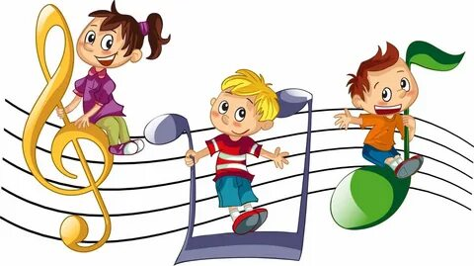

**С папой я играю, с мамой я пою,**

**С бабушкой своею на прогулку я пойду!**

**Птиц мы наблюдаем, про дождик мы споём**

**С музыкой так дружно вместе мы живём**!

**Уважаемые мамы, папы, бабушки и дедушки!!!**

**Вы хотите наполнить музыкальными впечатлениями жизнь вашего ребёнка, создать маленький праздник дома или превратить прогулку в увлекательное путешествие?**

**Вам помогут эти ПЕСЕНКИ - ИГРЫ!**

**Просто наведите камеру своего телефона на кюар код!**

**Песенки-игры для весенней прогулки**

